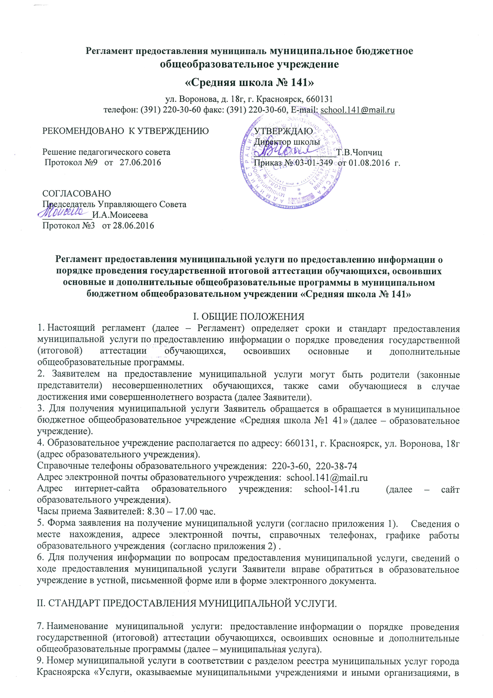которых размещается муниципальное задание (заказ), выполняемое (выполняемый) за счет средств бюджета города» - 01/1/06.
10. Предоставление муниципальной услуги осуществляется образовательным учреждением.
11. Результатом предоставления муниципальной услуги являются:
- сведения о расписании государственной итоговой аттестации выпускников IX и XI классов;
- сведения о порядке проведения государственной итоговой аттестации обучающихся;
- сведения о порядке и сроках подачи апелляции
12. Предоставление муниципальной услуги осуществляется в соответствии со следующими правовыми актами:
Федеральным законом от 29.12.2012 № 273-ФЗ «Об образовании в Российской Федерации» статья 59;
Федеральным законом от 27.07.2010 № 210-ФЗ «Об организации предоставления государственных и муниципальных услуг»;
Федеральным законом от 02.05.2006 № 59-ФЗ «О порядке рассмотрения обращений граждан Российской Федерации»;
Нормативными документами РФ, субъекта РФ, регламентирующими организацию и проведение государственной итоговой аттестации;
Уставом муниципального бюджетного общеобразовательного учреждения и иными нормативными правовыми актами, регулирующими отношения, возникающие в связи с предоставлением муниципальных услуг.
13. Максимальный срок предоставления муниципальной услуги в случае письменного обращения Заявителя не должен превышать 30 дней со дня регистрации письменного обращения в порядке, установленном действующим законодательством.
14. В случае письменного обращения для получения муниципальной услуги Заявителю необходимо предоставить в образовательное учреждение письменное обращение (запрос).
15. Основания для отказа в приеме документов отсутствуют.
16. Обращения в письменной форме или форме электронного документа должно содержать в себе следующую информацию: фамилию, имя, отчество (последнее – по желанию Заявителя), контактный телефон, почтовый адрес, если ответ должен быть направлен в письменной форме; адрес электронной почты, если ответ должен быть направлен в форме электронного документа, личную подпись (при письменном обращении) и дату.
Письменное обращение должно быть представлено на русском языке либо иметь надлежащим способом заверенный перевод на русском языке.
17. Основаниями для отказа в предоставлении муниципальной услуги являются:
1) обращения в письменной форме или форме электронного документа:
- несоответствие письменного обращения требованиям, указанным
в пункте 16 настоящего Регламента;
- в письменном обращении содержатся нецензурные либо оскорбительные выражения, угрозы жизни, здоровью и имуществу Специалиста, а также членов его семьи;
- текст письменного обращения не поддается прочтению, о чем сообщается Заявителю, направившему обращение, если его фамилия
и почтовый адрес поддаются прочтению, в течение 7 дней с момента поступления обращения (регистрации) в образовательное учреждение;
- в письменном обращении Заявителя содержится запрос информации, на который Заявителю многократно давались письменные ответы по существу в связи с ранее направляемыми обращениями, и при этом в нем не приводятся новые доводы и обстоятельства. В данном случае руководитель образовательного учреждения вправе принять решение о безосновательности очередного обращения и прекращении переписки с Заявителем по данному вопросу. О данном решении уведомляется Заявитель, направивший обращение;
- запрашиваемая информация содержит персональные данные других граждан;
- ответ по существу поставленного в обращении вопроса не может быть дан без разглашения сведений, составляющих государственную или иную охраняемую законом тайну.
2) при устном обращении Заявителя:
- нецензурное, либо оскорбительное обращение со Специалистом, угрозы жизни и здоровью и имуществу Специалиста, а также членов его семьи;
- запрашиваемая информация содержит персональные данные других граждан;
- ответ по существу не может быть дан без разглашения сведений, составляющих государственную или иную охраняемую законом тайну.
18. Муниципальная услуга предоставляется бесплатно.
19. Максимальный срок ожидания в очереди при подаче заявления на получение муниципальной услуги и при получении результата предоставления муниципальной услуги составляет не более 30 минут.
20. Требования к помещениям, в которых предоставляется муниципальная услуга:
1) в месте предоставления муниципальной услуги предусматриваются места для ожидания, приема Заявителей, которые оборудуются стульями (креслами) и столами и обеспечиваются писчей бумагой и письменными принадлежностями (для записи информации);
2) в помещении, в котором осуществляется прием Заявителей, предусматривается оборудование доступных мест общественного пользования (туалетов) и хранения верхней одежды посетителей;
3) в местах предоставления муниципальной услуги на видном месте размещаются схемы расположения средств пожаротушения и путей эвакуации посетителей и должностных лиц.
Места предоставления муниципальной услуги оборудуются средствами пожаротушения и оповещения о возникновении чрезвычайной ситуации.
21. Показателями доступности и качества муниципальной услуги являются:
1) доступность муниципальной услуги:
- простота и рациональность процесса предоставления муниципальной услуги;
- ясность и качество информации о порядке предоставления муниципальной услуги;
- количество и удаленность мест предоставления муниципальной услуги;
2) качество предоставления муниципальной услуги:
- показатели точности обработки данных должностными лицами;
- правильность оформления документов;
- качество процесса обслуживания Заявителей;
3) своевременность и оперативность предоставления муниципальной услуги.
Специалисты учреждения, входящие в состав группы ситуационной помощи МГН, утвержденной приказом директора, при необходимости оказывают инвалидам помощь, необходимую для получения в доступной для них форме информации о правилах предоставления муниципальной услуги, в том числе об оформлении необходимых для получения муниципальной услуги документов, о совершении ими других необходимых для получения муниципальной услуги действий.
III. СОСТАВ, ПОСЛЕДОВАТЕЛЬНОСТЬ И СРОКИ ВЫПОЛНЕНИЯ ПРОЦЕДУР (ДЕЙСТВИЙ), ТРЕБОВАНИЯ К ПОРЯДКУ ИХ ВЫПОЛНЕНИЯ,
22. Предоставление муниципальной услуги включает в себя следующие процедуры:
- прием и рассмотрение обращения (заявления) Заявителя;
- сбор, анализ, обобщение и подготовка ответа Заявителю на письменное обращение или обращение в форме электронного документа, либо выдача информационных (справочных) материалов (при личном обращении).
- выдача результата предоставления муниципальной услуги.
Последовательность процедур предоставления муниципальной услуги представлена на блок-схеме (приложение 3 к настоящему Регламенту).
23. Прием и рассмотрение обращения Заявителя:
1) основанием для начала процедуры является поступление в образовательное учреждение заявления;
2) специалист образовательного учреждения (далее – специалист) регистрирует поступившее заявление;
3) ответственным за выполнение процедуры является специалист образовательного учреждения;
4) срок выполнения процедуры составляет 3 рабочих дня;
5) результатом выполнения процедуры является регистрация поступившего заявления.
24. Сбор, анализ, обобщение и подготовка ответа Заявителю на письменное обращение или обращение в форме электронного документа, либо выдача информационных (справочных) материалов (при личном обращении).
1) основанием для начала процедуры является регистрация заявления;
2) если при рассмотрении заявления выявляются обстоятельства, препятствующие предоставлению муниципальной услуги, указанные в пункте 16 настоящего Регламента,
специалист осуществляет подготовку письма об отказе в приеме ребенка и передает его на подпись руководителю образовательного учреждения.
При отсутствии оснований для отказа в предоставлении муниципальной услуги, указанных в пункте 16 настоящего Регламента, специалист осуществляет подготовку ответа и передает его на подпись руководителю образовательного учреждения;
3) ответственным за выполнение процедуры является специалист образовательного учреждения;
4) срок выполнения административной процедуры составляет 3 рабочих дня;
5) результатом выполнения административной процедуры является:
- сбор, анализ, обобщение и подготовка ответа Заявителю;
- подписание руководителем образовательного учреждения ответа на обращение.
25. Выдача результата предоставления муниципальной услуги:
1) основанием для начала процедуры является подготовка и подписание руководителем образовательного учреждения ответа Заявителю;
2) ответ Заявителю выдается специалистом лично Заявителю, направляется почтовым отправлением либо в форме электронного документа.
Факт выдачи ответа регистрируется в журнале учета обращений граждан путем внесения сведений о Заявителе, номера и даты ответа.
3) ответственным за выполнение процедуры является специалист образовательного учреждения;
4) срок выполнения административной процедуры составляет один рабочий день;
5) результатом выполнения административной процедуры является выдача или направление Заявителю ответа на обращение.
IV. ФОРМЫ КОНТРОЛЯ ЗА ИСПОЛНЕНИЕМ РЕГЛАМЕНТА.
26. Контроль за соблюдением специалистами образовательного учреждения положений настоящего Регламента и иных нормативных правовых актов, устанавливающих требования к предоставлению муниципальной услуги, а также за принятием ими решений осуществляется в форме проведения текущего контроля, плановых и внеплановых проверок.
27. Текущий контроль осуществляется непосредственно при предоставлении муниципальной услуги конкретному Заявителю руководителем образовательного учреждения в отношении специалистов образовательного учреждения, выполняющих процедуры в рамках предоставления муниципальной услуги.
Текущий контроль осуществляется путем проверки своевременности, полноты и качества выполнения процедур в рамках предоставления муниципальной услуги.
28. Плановые или внеплановые проверки проводятся на основании приказа руководителя образовательного учреждения. Периодичность проведения плановых проверок определяется руководителем образовательного учреждения самостоятельно, но не реже одного раза в год.
29. Внеплановые проверки соблюдения специалистами образовательного учреждения настоящего Регламента и иных нормативных правовых актов, устанавливающих требования к предоставлению муниципальной услуги, а также принятия ими решений проводятся руководителем образовательного учреждения или его заместителем при поступлении информации о несоблюдении специалистами образовательного учреждения требований настоящего Регламента либо по требованию органов государственной власти, обладающих контрольно-надзорными полномочиями.
30. Персональная ответственность специалистов образовательного учреждения за выполнение процедур закрепляется в их должностных инструкциях в соответствии с требованиями законодательства и правовых актов города.
31. По результатам проведенных проверок, оформленных документально в установленном порядке, в случае выявления нарушений прав Заявителей руководителем образовательного учреждения осуществляется привлечение виновных лиц к ответственности в соответствии с законодательством Российской Федерации.
32. Контроль за полнотой и качеством предоставления муниципальной услуги со стороны граждан, их объединений и организаций осуществляется посредством рассмотрения в установленном действующим законодательством порядке поступивших в образовательное учреждение либо в администрацию района и города индивидуальных или коллективных обращений.
V. ДОСУДЕБНЫЙ (ВНЕСУДЕБНЫЙ) ПОРЯДОК ОБЖАЛОВАНИЯ РЕШЕНИЙ И ДЕЙСТВИЙ (БЕЗДЕЙСТВИЯ) ОБЩЕОБРАЗОВАТЕЛЬНОГО УЧРЕЖДЕНИЯ, ПРЕДОСТАВЛЯЮЩЕГО МУНИЦИПАЛЬНУЮ УСЛУГУ, А ТАК ЖЕ ЕГО ДОЛЖНОСТНЫХ ЛИЦ

33. Заявитель имеет право на досудебное (внесудебное) обжалование действий (бездействия) и решений, принятых (осуществляемых) в ходе предоставления муниципальной услуги.
34. Заявитель может сообщить о нарушении своих прав и законных интересов, неправомерных решениях, противоправных действиях или бездействии должностных лиц образовательного учреждения, нарушении положений Регламента, некорректном поведении или нарушении служебной этики, обратившись с жалобой лично или направив письменное обращение, жалобу.
35. Подача жалобы и ее рассмотрение осуществляется в соответствии с Федеральным законом от 27.07.2010 г. № 210-ФЗ «Об организации предоставления государственных и муниципальных услуг».
36. К письменной форме заявления об обжаловании предъявляются требования, предусмотренные Федеральным законом от 27.07.2010 г. № 210-ФЗ «Об организации предоставления государственных и муниципальных услуг». При желании Заявителя обжаловать подается в произвольной форме.
37. Жалоба, поступившая в МБОУ СШ № 141, подлежит рассмотрению должностным лицом, наделенным полномочиями по рассмотрению жалоб, в течение пятнадцати рабочих дней со дня ее регистрации, а в случае обжалования отказа МБОУ СШ № 141, или должностного лица МБОУ СШ № 141, в приеме документов у заявителя, либо в исправлении допущенных опечаток и ошибок или в случае обжалования нарушения установленного срока таких исправлений в течение пяти рабочих дней со дня ее регистрации. Правительство Российской Федерации вправе установить случаи, при которых срок рассмотрения жалобы может быть сокращен.
38. По результатам рассмотрения жалобы МБОУ СШ № 141 принимает одно из следующих решений:
об удовлетворении требований Заявителя и о признании неправомерным обжалованного решения, действия (бездействия), либо об отказе в удовлетворении обращения. Ответ, содержащий результаты рассмотрения обращения, направляется Заявителя

Приложение 1 к регламенту
предоставления муниципальной услуги

 | 01/02/06 |  | Директору муниципального бюджетного общеобразовательного учреждения «Средняя школа № 141 »  _____________________________________________
 | (реестровый номер услуги)
 |  |  | гр.
 |  |  | (фамилия, имя, отчество физического лица,
 |  |  | место проживания)
 |  |  | (номер контактного телефона)

Прошу (указывается суть обращения) __________________________
________________________________________________________________ ____________________________________________________________________________________________________________________________________________________________________________________________________________
В соответствии с Федеральным законом №152-ФЗ от 27.07.2006 года «О персональных данных» выражаю свое согласие на обработку (сбор, систематизацию, накопление, хранение, уточнение (обновление, изменение), использование, распространение (передачу) способами, не противоречащими закону, моих персональных данных и данных моего ребенка, а именно: фамилии, имени, отчестве, дате рождения, месте жительства, месте работы, семейном положении и т.д..
(подпись Заявителя)
Обращение оформляется Заявителем рукописным или машинописным способом.
В случае если заявление заполнено машинописным способом, Заявитель дополнительно в нижней части заявления разборчиво от руки указывает свою фамилию, имя и отчество (последнее – по желанию Заявителя), подпись и дату подачи заявления.
Письменное обращение Заявителя, обращение, переданное в форме электронного документа, должно содержать в себе следующую информацию:
для Заявителей – физических лиц: фамилию, имя, отчество (последнее – по желанию Заявителя), контактный телефон, почтовый адрес, если ответ должен быть направлен в письменной форме; адрес электронной почты, если ответ должен быть направлен в форме электронного документа, личную подпись и дату;
для Заявителей – юридических лиц: наименование юридического лица, почтовый адрес, если ответ должен быть направлен в письменной форме; адрес электронной почты, если ответ должен быть направлен в форме электронного документа, должность представителя с указанием полномочий действовать от имени юридического лица, фамилию, имя, отчество, подпись и дату.
Письменное обращение должно быть представлено на русском языке либо иметь надлежащим способом заверенный перевод на русском языке.

Приложение 2

Сведения
о месте нахождения, контактных данных, графике работы муниципального бюджетного общеобразовательного учреждения «Средняя школа №141»

Наименование образовательного учреждения, предоставляющего услугу | Адрес (почтовый и фактический) | Контактные телефоны |  | Адрес электронной почты | Часы приема Заявителей
 |  | Образовательное учреждение, предоставляющее услугу | Специалист образовательного учреждения, непосредственно предоставляющего услугу
муниципальное бюджетное общеобразовательное учреждение «Средняя школа № 141»  (МБОУ СШ № 141) | 660131,  г. Красноярск, ул. Воронова, 18г | 220-30-60  220-38-74 | специалист образовательного учреждения, непосредственно предоставляющего услугу | school 141@mail.ru | с 8³⁰ до 17⁰⁰ часов, обед 12⁰⁰ до 12³⁰

Приложение 3
БЛОК-СХЕМА
предоставления муниципальной услуги
по предоставлению информации о порядке проведения
государственной (итоговой) аттестации обучающихся, освоивших основные и дополнительные общеобразовательные программы.
обращение Заявителя

Прием и рассмотрение обращения Заявителя

нНаличие оснований для отказа в предоставлении услуги

Да Нет

уведомление Заявителя об отказе в предоставлении муниципальной услуги, разъяснение причин отказа

сбор, анализ, обобщение и направление ответа Заявителю

Конец

